Tutorial Explicativo para Construção de um Plugin do Eclipse

Por: Leandro Carlos Souza e Samara Martins do Nascimento

Introdução

Um Plugin é um acessório ou programa auxiliar feito para trabalhar junto ao browser. Ele permite que sejam executados arquivos com tecnologias e recursos que o browser, sozinho, não consegue executar.
No eclipse, tudo são plugins. O próprio eclipse (IDE) é constituído de um conjunto de plugins inter-relacionados. Assim, um plug-in é um sistema que se integra ao Eclipse; o sistema é acompanhado de um arquivo plugin.xml, que define como deve ser tal integração. Esse arquivo define desde informações básicas (como nome, fornecedor) até dados importantes para a integração com o Eclipse (extensões, pontos de extensão). O sistema por sua vez costuma conter um conjunto de classes Java (para criar um editor, por exemplo), mas pode conter outras coisas, como páginas html (para estender a Ajuda) ou simples arquivos de dados.
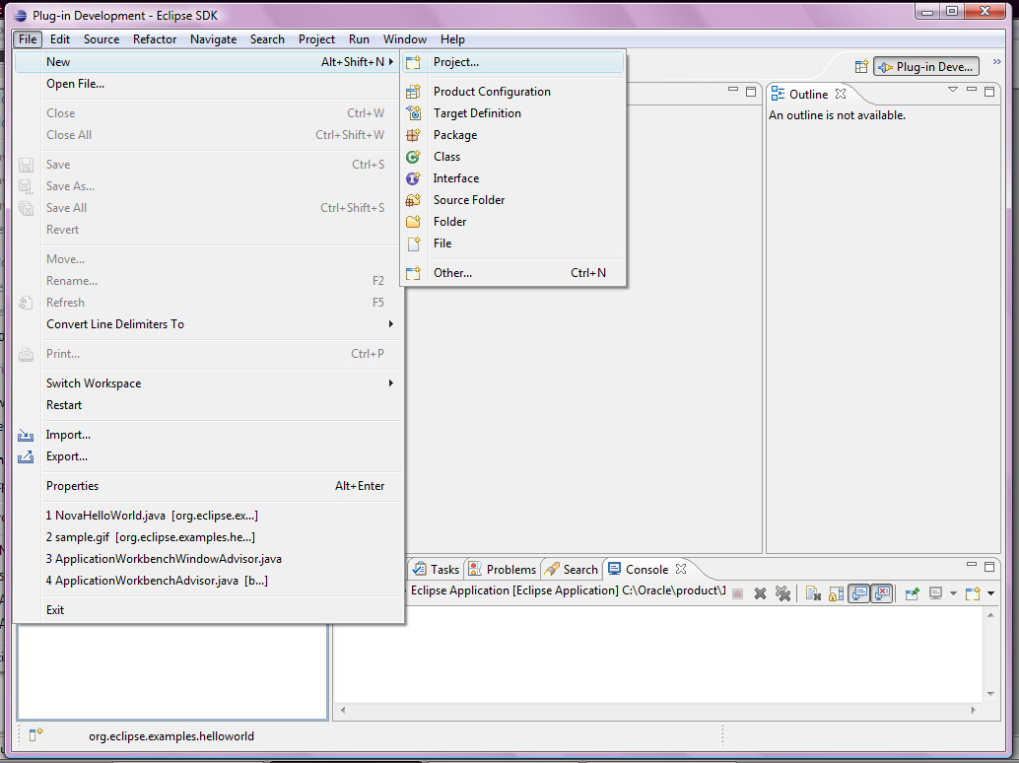
O objetivo deste tutorial é mostrar a criação de um plugin para o Eclipse. Dentre as especificações mostradas estará a manipulação de um arquivo XML que apresenta todas as configurações do plugin, assim como o padrão de construção das classes que deverão ser implementadas.

Construindo seu Plugin

• Com o eclipse aberto clicar em File\New\Project

• Aparecerá a seguinte tela:

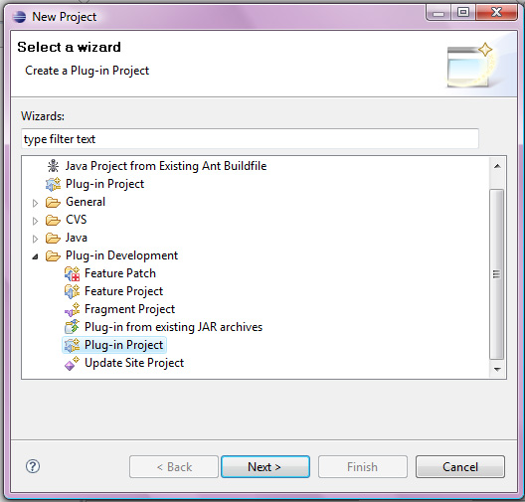

Você deverá clicar em Plug-in Development/Plug-in Project/Next

• Vamos então nomear ao nosso projeto. Escolha o nome no campo Project name (como no exemplo, o nome deste Projeto é com.code.exemplo.bope) e clique Next;

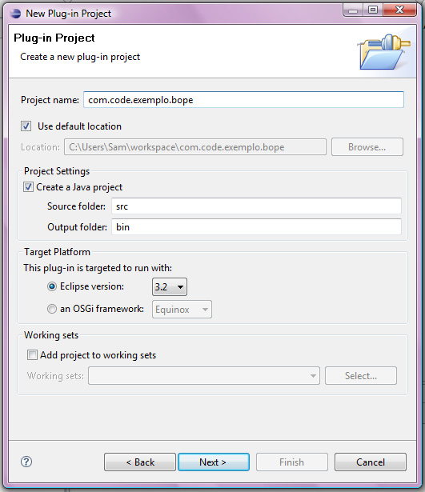

• Aparecerá a seguinte tela:
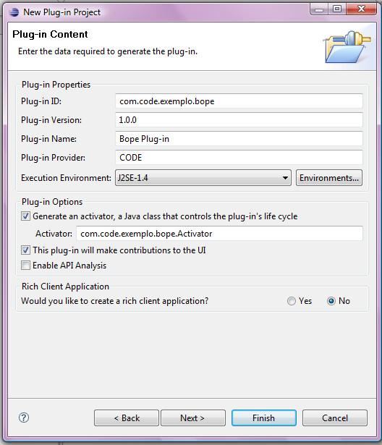

Garanta que a opção “No” estará marcada. Como enfatizado pela seta em vermelho da imagem acima. Depois clique em Next.

• Teremos uma tela com os vários plugins já disponíveis pelo Eclipse:

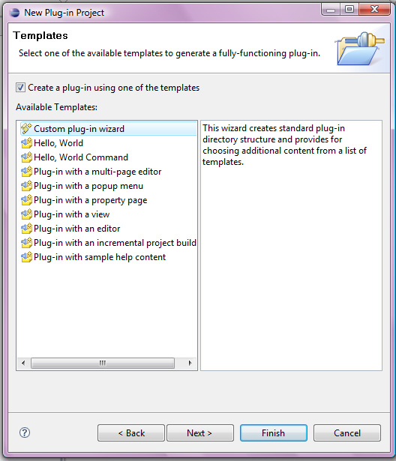

Selecione a opção “Custom plug-in wizard” e clique em Next.

• Teremos então a seguinte tela:
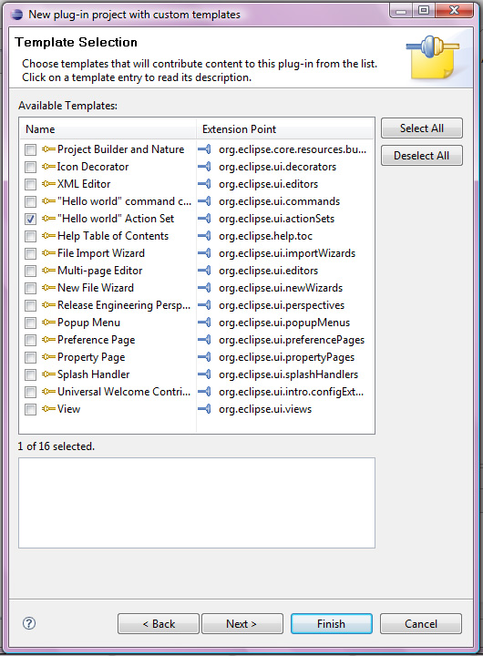

Selecione apenas o Template “ “Hello world” Action Set ” e clique em Next;

• Aparecerá a seguinte tela:
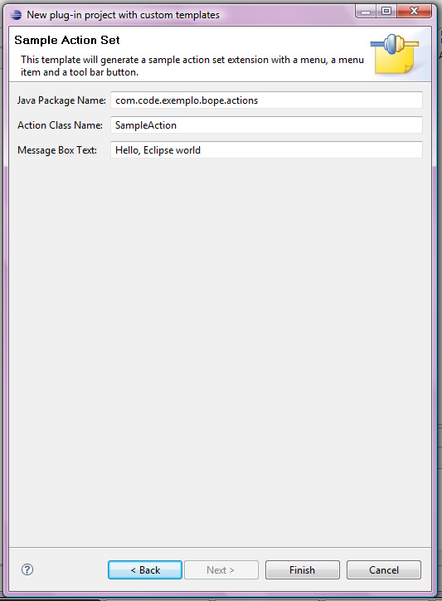

Clique então em Finish. Seu projeto será criado, como no seguinte exemplo:

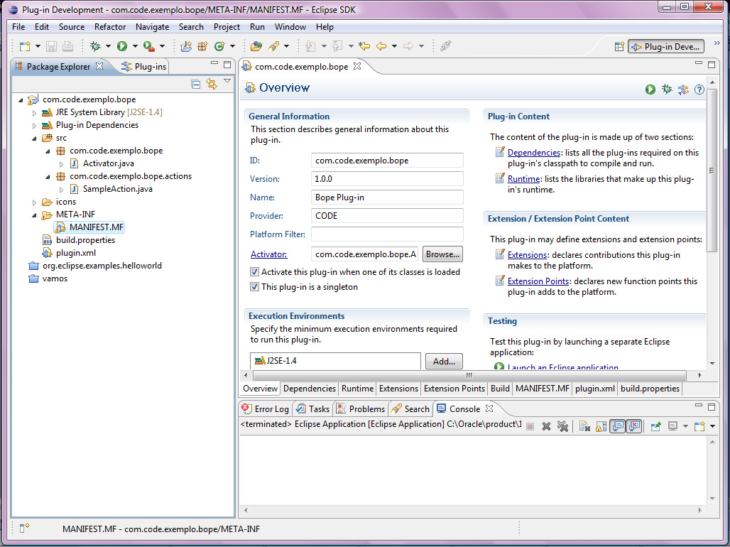

Observe que foram criados 2 pacotes e um arquivo chamado plugin.xml. É este arquivo XML que deve ser manipulado para a configuração do plugin. Agora clique com o botão direito do mouse em cima do seu projeto clique na opção run As e escolha eclipse Application. Neste momento, um novo eclipse será aberto agregando as operações designadas pelo plugin criado (Ver figura abaixo).

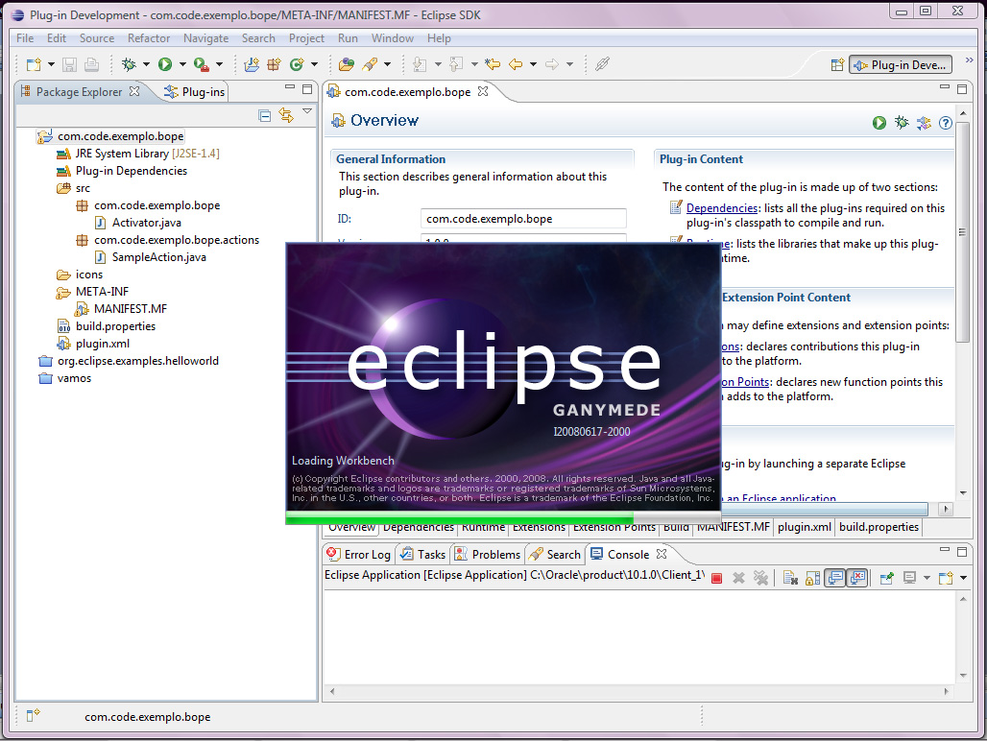

Veja que no novo eclipse criado, teremos o nosso plugin pronto!

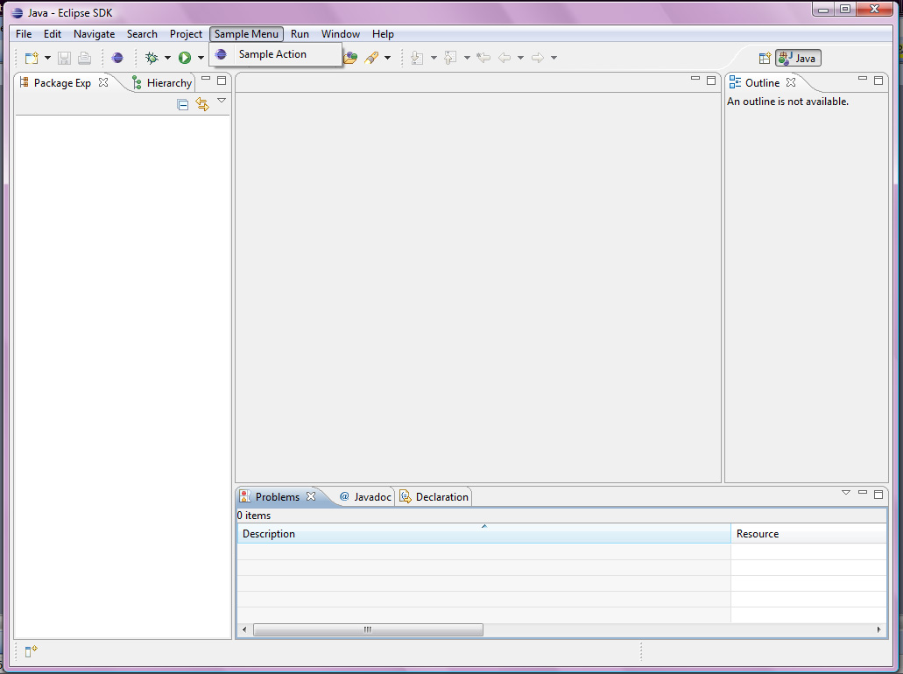

Ao clicar em Sample Action veremos nosso Hello World:

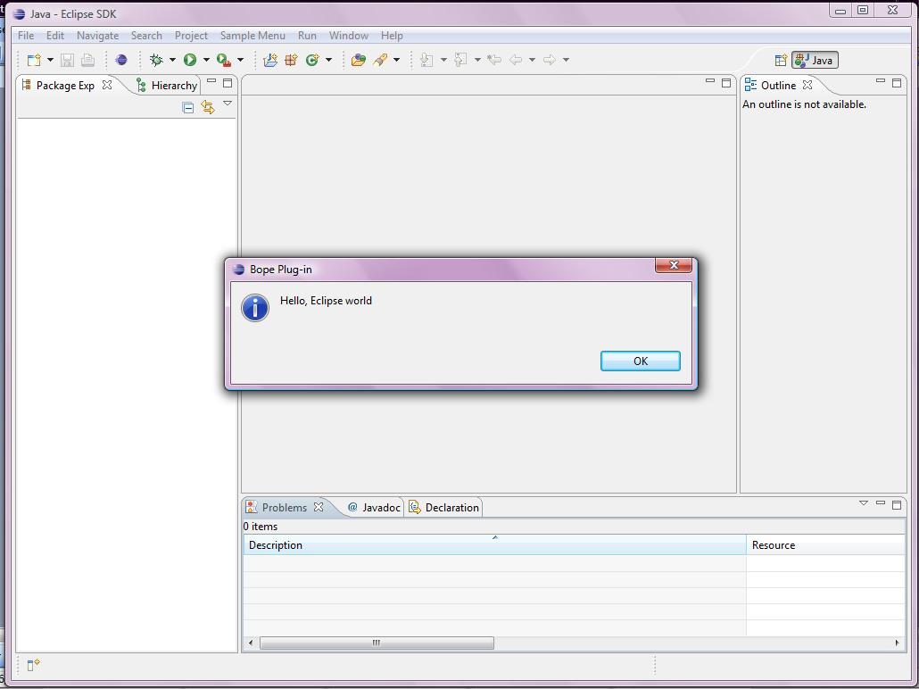

Padrão do XML

O arquivo plugin.xml segue um padrão estabelecido da seguinte forma:

<?xml version="1.0" encoding="UTF-8"?>
<plugin
id="id"
name="plg"
version="5.0"
vendor-name="com">
<requires />
<runtime />
<extension point =
"build">
</extension>
</plugin>

Onde

id se refere ao identificador do plugin;
plg é o nome do plugin;
com se refere ao nome da companhia (no nosso caso, bope);
extension point refere-se a área de atuação do plugin de acordo com aquele código.

Vamos exemplificar com um código do arquivo gerado no nosso XML:

<?xml version="1.0" encoding="UTF-8"?>
<?eclipse version="3.2"?>
<plugin>

<extension
point="org.eclipse.ui.actionSets">
<actionSet
label="Sample Action Set"
visible="true"
id="com.code.exemplo.bope.actionSet">
<menu
label="Sample &amp;Menu"
id="sampleMenu">
<separator
name="sampleGroup">
</separator>
</menu>
<action
label="&amp;Sample Action"
icon="icons/sample.gif"
class="com.code.exemplo.bope.actions.SampleAction"
tooltip="Hello, Eclipse world"
menubarPath="sampleMenu/sampleGroup"
toolbarPath="sampleGroup"
id="com.code.exemplo.bope.actions.SampleAction">
</action>
</actionSet>
</extension>

</plugin>

Exemplificando o código gerado:

<menu
label="Sample &amp;Menu"
id="sampleMenu">
<separator
name="sampleGroup">
</separator>
</menu>

Neste trecho teremos o menu que aparecerá no eclipse, chamado de Sample Menu. Já no trecho abaixo teremos o action que chama uma classe que já foi implementada chamada SampleAction, a qual esta designada a tratar os eventos relacionados ao Menu adicionado.

<action
label="&amp;Sample Action"
icon="icons/sample.gif"
class="com.code.exemplo.bope.actions.SampleAction"
tooltip="Hello, Eclipse world"
menubarPath="sampleMenu/sampleGroup"
toolbarPath="sampleGroup"
id="com.code.exemplo.bope.actions.SampleAction">
</action>

Como foi visto nós adicionamos um Menu. Os exemplos do Eclipse permitem a adição de Views, Menus Pop-up, Editores, ... .

Classes JAVA

Sempre haverá uma classe que herda a classe IWorkbenchWindowActionDelegate, que gerencia os eventos. Os métodos desta classe são: run, selectionChanged, dispose e init (Ver a classe SampleAction.java do exemplo dado).
Abaixo esta o exemplo de uma nova classe, que implementamos, e que poderá ser acessada no mesmo Menu já criado. Simplesmente adicionamos uma referencia a essa classe no XML.

HelloDoBope.java

package com.code.exemplo.bope.actions;

import org.eclipse.jface.action.IAction;
import org.eclipse.jface.viewers.ISelection;
import org.eclipse.ui.IWorkbenchWindow;
import org.eclipse.ui.IWorkbenchWindowActionDelegate;
import org.eclipse.jface.dialogs.MessageDialog;

/**
* Our sample action implements workbench action delegate.
* The action proxy will be created by the workbench and
* shown in the UI. When the user tries to use the action,
* this delegate will be created and execution will be
* delegated to it.
* @see IWorkbenchWindowActionDelegate
*/
public class HelloDoBope implements IWorkbenchWindowActionDelegate {
private IWorkbenchWindow window;
/**
* The constructor.
*/
public HelloDoBope() {
}

/**
* The action has been activated. The argument of the
* method represents the 'real' action sitting
* in the workbench UI.
* @see IWorkbenchWindowActionDelegate#run
*/
public void run(IAction action) {
MessageDialog.openInformation(
window.getShell(),
"BOPE",
"Missão dada é missão cumprida!!!");
}

/**
* Selection in the workbench has been changed. We
* can change the state of the 'real' action here
* if we want, but this can only happen after
* the delegate has been created.
* @see IWorkbenchWindowActionDelegate#selectionChanged
*/
public void selectionChanged(IAction action, ISelection selection) {
}

/**
* We can use this method to dispose of any system
* resources we previously allocated.
* @see IWorkbenchWindowActionDelegate#dispose
*/
public void dispose() {
}

/**
* We will cache window object in order to
* be able to provide parent shell for the message dialog.
* @see IWorkbenchWindowActionDelegate#init
*/
public void init(IWorkbenchWindow window) {
this.window = window;
}
}

Adicionando outro Action no XML:

<action
label="Bope"
icon="icons/sample.gif"
class="com.code.exemplo.bope.actions.HelloDoBope"
tooltip="Missão dada é missão cumprida"
menubarPath="sampleMenu/sampleGroup"
toolbarPath="sampleGroup"
id="com.code.exemplo.bope.actions.HelloDoBope">
</action>

Assim, teremos outra aba no Menu, como mostrado na Figura:
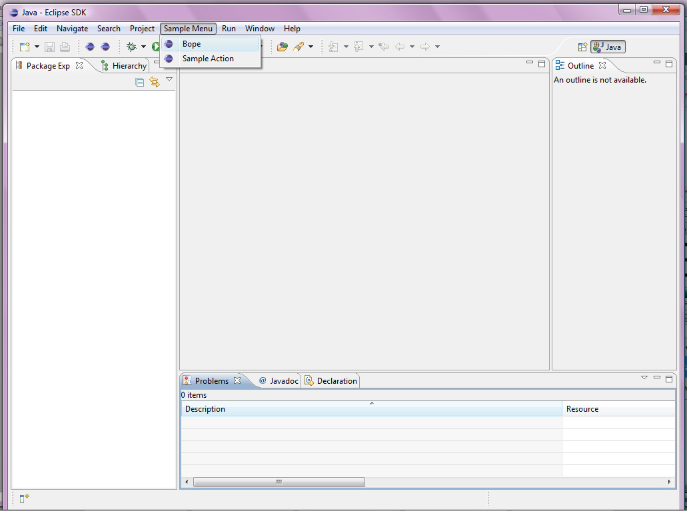

E também a nossa nova mensagem:

